Департамент освіти Вінницької міської ради
Міський методичний кабінет

Експрес-бюлетень
фахової інформації з музичного мистецтва

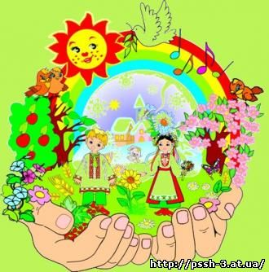

Підготувала: методист з навчальних дисциплін
художньо-естетичного циклу Побережна І.В.

серпень 2015 р.
м. Вінниця

Забезпечення формування національної самосвідомості школярів відповідно до

Концепції національно-патріопичного виховання

дітей та молоді.

Громадянськість та патріотизм включають в себе також усвідомлення того, що всі ми – від перших осіб держави до кожного громадянина – повинні особисто докладати зусилля до розбудови власної державності, так як ніхто за нас не виконає цю історичну місію.
Потрібно чітко відзначити, що процес національно-патріотичного виховання молоді повинен бути довготривалим і безперервним, починаючи з дошкільних навчальних закладів і закінчуючи вузами. Особливу увагу потрібно приділяти періоду навчання у початкових та середніх класах, коли закладаються морально-етичні засади особистості, що формується. Відтак виховна програма повинна бути довгостроковою, поділеною на окремі етапи за часом реалізації, а кожний етап має включати напрямки, орієнтовані на різні вікові групи молоді. У старших вікових групах потрібно акцентувати увагу на виховання молодої людини як захисника Вітчизни, виробляти у нього відповідні уміння та навички.
Основні складові патріотичного виховання українців намагались визначити філософи, історики, правознавці, політики, письменники зокрема Григорій Сковорода Іван Франко, Микола Костомаров, Пантелеймон Куліш, Дмитро Донцов, Михайло Грушевський, Дмитро Чижевський та інші.
Патріотичне виховання було предметом дослідження багатьох поколінь педагогів. Видатні вчені та педагоги минулого Олександр Духнович, Григорій Ващенко, Софія Русова, Костянтин Ушинський, Яків Чепіга, Антон Макаренко, Василь Сухомлинський та інші у своїх працях приділяли велику увагу вихованню любові до своєї землі, рідної мови; поваги до історичного минулого, формуванню національної самосвідомості.
Останнім часом ми переживаємо доленосні події – Революція Гідності, жертовний подвиг Героїв Небесної Сотні, збройне протистояння на сході країни. Вони чітко засвідчили життєву необхідність щодо активізації національно-патріотичного та військово-патріотичного виховання дітей та молоді, що є питанням національної безпеки.
Слід чітко зазначити, що патріотичне виховання повинно бути націоцентричним, тобто воно спрямоване на формування любові до української нації, до власної історії, традицій, мови, віри, вітчизняної культури. Це аж ніяк не порушує права національних меншин, які проживають на території України, так як всі ми є єдиною українською політичною нацією, яка включає всіх громадян України, незалежно від їхньої етнічної приналежності. Знову ж таки, якщо представники інших етнічніх груп, які проживають на території України, поважають її історію, культуру, мову і працюють на її благо, то вони є також її патріотами. Вони можуть шанувати свою культуру, розмовляти на своїй мові, але повинні знати українську мову і поважати наші традиції.
Цю ідею активно підтримував відомий український дослідник В’ячеслав Липинський, який зазначав: «Сутність територіального патріотизму – це пробудження почуття солідарності та єдності всіх постійних мешканців української землі, незалежно від їх етнічного походження, класової належності, віросповідання, соціально – культурного рівня. Ось чому любов до рідного краю (української землі), яка годує всіх її мешканців, є об’єктивною передумовою створення соціально – національного союзу. Почуття любові до рідного краю, як до органічної цілісності – є необхідною і єдиною можливістю того найтіснішого у світі зв’язку людей, що називається нацією».
Патріотичне виховання крім, власне виховання патріотизму повинно також бути спрямованим на виховання молодої людини як свідомого громадянина, державотворця, носія християнських чеснот, охоронця і популяризатора української національної культури, екологічно грамотної людини, з високим рівнем політичної та правової культури, доброго сім’янина тощо.
Аналізуючи сутність патріотичного виховання слід відзначити, що воно включає у себе соціальні, цільові, функціональні, організаційні та інші аспекти. Головною складовою патріотичного виховання є формування у молоді любові до рідної країни, що здійснюється в першу чергу сім’єю, безпосереднім соціальним оточенням через передавання певних культурних традицій, звичаїв, обрядів, вірувань.
Дані соціологічних досліджень засвідчують, що рівень патріотизму в значній мірі змінюється в залежності від соціально-політичної ситуації. У період проведення ЄВРО-2012 соціологи зафіксували зростання рівня патріотизму, що підтвердило опитування соціологічної групи “Рейтинг”. Кількість опитаних, які вважають себе патріотами своєї країни порівняно з показниками дворічної давнини зросла з 77 до 82%, а порівняно з даними піврічної давнини – зростання ще більше – з 73 до 82%. Так 40% респондентів чітко визначають себе як патріотів своєї країни, ще 42% – швидше так, ніж ні. 10% респондентів не вважають себе патріотами. Ще 8% – не змогли визначитися. За даними соціологічних досліджень Інституту Горшеніна, що проводилися у березні 2012 року – 65,1% респондентів пишаються тим, що вони є громадянами своєї країни, 17,6% – не пишаються і 17,3% – утримуються з відповіддю.

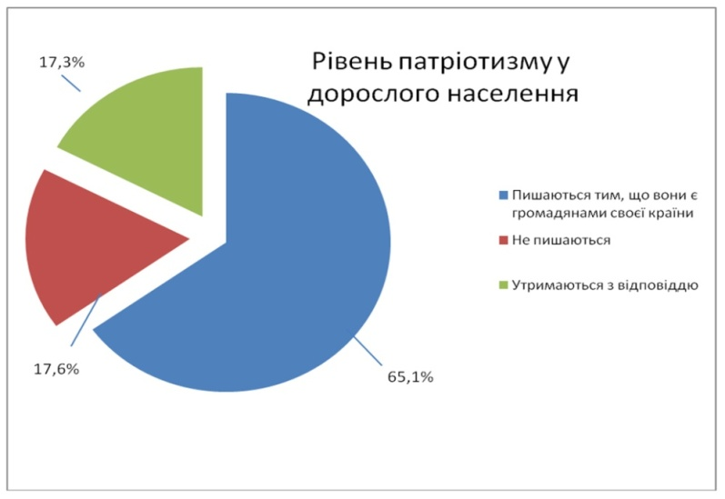

Діаграма 1. Рівень патріотизму за даними соціологічних досліджень Інституту Горшеніна.

У 2014 році, як наслідок підвищення громадянської активності українців під час Євромайдану та консолідації українського народу в умовах зовнішньої агресії та збройного протистояння на Сході країни, рівень патріотизму значно виріс. За даними соціологічного опитування, проведеного Центром Разумкова у кінці 2013 на початку 2014 року, 95 відсотків жителів усіх регіонів України сприймають її своєю Батьківщиною. 84,5 відсотків респондентів вважають себе патріотами України. Зокрема, в західному регіоні – 94 відсотка в центральному – 88,5 відсотків, у східному – 81 відсоток, у південному – 72 відсотки. (Див. діагр.2)

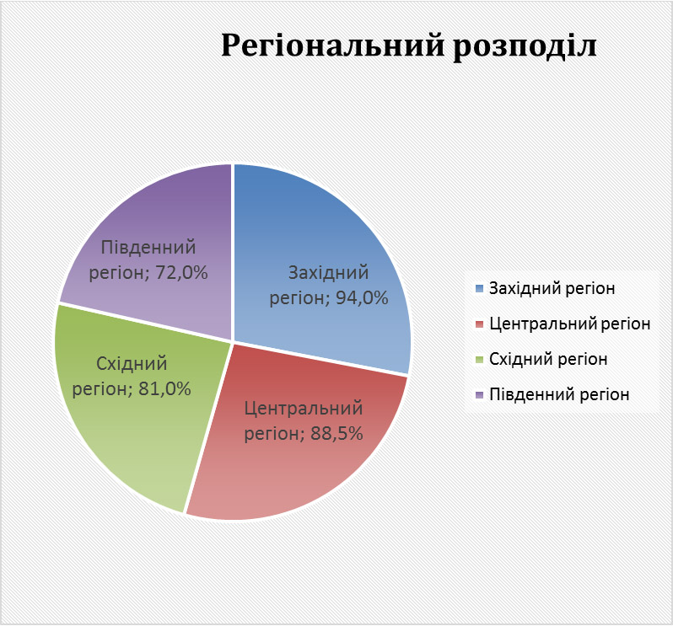
Діаграма 2. Регіональний розподіл рівня патріотизму за даними Центру Разумкова.

І хоча останнім часом рівень патріотизму українського населення зріс, але необхідність у вихованні патріотизму та національної свідомості молоді як основи консолідації суспільства і зміцнення держави залишається досить актуальною. Виховання молоді на кращих прикладах життя борців за становлення української державності є одним з найбільш важливих шляхів формування історичної пам’яті. Патріотичне виховання молоді сприяє конструюванню національного історичного викладу через донесення до молоді правдивої інформації про героїчне минуле українського народу та звільненню історії від ідеологічно заангажованих, а то й відверто маніпулятивних трактувань радянсько-імперської доби.
Реалізація патріотичного виховання здійснюється через ряд етапів. Дослідник О.Вишневський виділяє три етапи:
I етап. Формування раннього етнічного самоусвідомлення, яке розпочинається в родині шляхом передачі традицій та обрядів;
II етап. Національно-політичне самоусвідомлення, яке відбувається під впливом усвідомлення соціального життя, вивчення історії та культури. Молода людина починає замислюватися над долею своєї нації, у неї формується почуття поваги до рідної країни, почуття національної гідності;
III етап. Державно-політичного самоусвідомлення. Передумовою успішного становлення державного патріотизму є почуття причетності до своєї нації і розбудова власної державності. В умовах єдиної держави формується політична нація як єдність всіх громадян країни незалежно від їх етнічної приналежності. Тому патріотами стають не лише етнічні українці, а й представники інших етнічних груп, що проживають на теренах України і турбуються про її благо. Організовуючи виховну роботу з патріотичного виховання, потрібно враховувати, що в Україні історично склався широкий спектр регіонально-політичних та регіонально-культурних відмінностей, існує неоднозначне ставлення населення до багатьох подій минулого та сучасності. Cаме патріотизм, громадянськість повинні об’єднувати українців, зберегти те, що протягом століть було нашою метою – незалежну державу. Одним із важливих об’єднавчих чинників у суспільстві може слугувати збереження культурної та історичної спадщини.

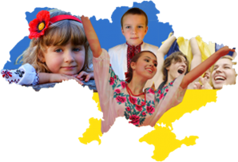

Державні вимоги до рівня загальноосвітньої підготовки учнів

Освітня галузь "Мистецтво"
Освітня галузь "Мистецтво" розкриває розмаїття жанрів і стилів українського та світового мистецтва, своєрідність вітчизняної художньої культури як складової частини світових культуротворчих процесів, особливості культурних регіонів світу, основи естетичних знань. Метою цієї освітньої галузі є розвиток особистісно-ціннісного ставлення до мистецтва, здатність до сприймання, розуміння і створення художніх образів, художньо-творча самореалізація і духовне самовдосконалення.
Реалізація цієї мети ставить вимоги до загального змісту освітньої галузі "Мистецтво", в основу визначення якого покладено такі принципи:
- генетичний і функціональний взаємозв'язок художньої культури, суспільства і внутрішнього художнього світу особистості;
- усвідомлення учнями ідеї цілісності естетичної культури, жанрово-стильової і видової специфіки мистецтв;
- осмислення учнями закономірностей історичної еволюції мистецтв і художньої культури в цілому.
На відміну від традиційного підходу до викладання в школі окремо предметів "Музика" та "Образотворче мистецтво" в основу змісту цієї освітньої галузі покладено принцип об'єднання різних видів мистецтв та визначення художньої культури як системи скоординованих знань, опанування якими необхідне для формування в свідомості учнів цілісної художньої картини культурного простору. Впровадження у шкільну практику комплексу видів мистецтв дасть змогу розширити асоціативні уявлення учнів, збагатити їх суб'єктивне світосприймання і світовідчуття, виконати комплектуючу функцію у розвитку сенсорної, емоційної та інтелектуальної сфер особистості. Засоби такої координації можуть бути найрізноманітнішими - від міжпредметних зв'язків, об'єднаних уроків до об'єднаних курсів.
Зміст шкільної освіти через освітню галузь "Мистецтво" розроблений з метою цілісного сприймання культурного простору та визначення його оптимального обсягу. Цей зміст реалізується в конкретних навчальних предметах.
Змістові лінії цієї освітньої галузі включають такі види мистецтва:
музичне, візуальне (образотворче мистецтво), хореографічне, театральне та екранні види мистецтва. Координація між ними здійснюється шляхом об'єднання уроків та об'єднання тем у циклі зазначених окремих предметів з урахуванням специфіки художньо-образної мови кожного з видів мистецтва, існуючих між ними взаємозв'язків, спільних навчально-виховних цілей та завдань.
Зміст освітньої галузі | Результати навчання
Музичне мистецтво
Художньо-естетичне сприймання музичного фольклору, творів вітчизняних і зарубіжних композиторів, зокрема вокальних та інструментальних, дитячих опер. Аналіз-інтерпретація та оцінювання прослуханих творів, визначення вираженого в музиці світовідчуття. Ознайомлення із засобами виконання музики (типи людського голосу, музичні інструменти різних груп). Зв'язок музики з іншими видами мистецтва | уміти уважно вслуховуватися в музику, висловлювати особистісно-ціннісне ставлення до неї, стежити за розвитком музичного образу, інтерпретувати його зміст; мати уявлення про основні жанри музики, зокрема українського фольклору, про народні інструменти; знати про творчість найвідоміших вітчизняних та зарубіжних композиторів, роль музики в житті людини; знати і відрізняти на слух тембри голосів, найпоширеніші музичні інструменти
Розвиток дитячого голосу, виконання народних пісень, насамперед зразків українського і регіонального фольклору, дитячих пісень | знати правила співу, володіти вокально-хоровими навичками; уміти проспівати емоційно виразно зразки дитячих і народних, зокрема українських пісень
Гра на музичних інструментах, зокрема українських народних (сопілка, бубон тощо) та дитячих (металофон, ксилофон, трикутник тощо).  Імпровізація (вокальна, інструментальна, пластична, інтонаційно-мелодична та ритмічна), ігри з музичними та танцювальними елементами, фрагменти народних обрядів | уміти відтворити на ударних інструментах прості ритмічні звороти, імпровізувати ритмічний супровід до пісень, елементи мелодій, пластичні рухи під музику
Опанування основними елементами музичної мови як специфічного засобу вираження і осмислення художньо-образної інформації, практичне засвоєння (в процесі сприймання і виконання) основних музичних понять: музичний звук, його властивості, музична інтонація і музичний образ, основні елементи музичної мови, прийоми музичного розвитку, типи музичного вираження | мати уявлення про інтонаційно-образну специфіку музичного мистецтва, основні елементи музичної мови
Візуальне мистецтво (образотворче)
Сприймання дійсності за художньо-естетичними законами.  Сприймання творів візуального мистецтва (українського та світового, народного та професійного) і дитячої художньої творчості.  Особливості візуального мистецтва у порівнянні з іншими видами мистецтва та формами людської діяльності.  Значення візуального мистецтва в житті людей | виявляти емоційне ставлення до естетичного в оточуючому світі, творах мистецтва; мати уявлення про особливості візуального мистецтва як творчої форми діяльності та сприйняття світу, роль та місце мистецтва у житті людей, значення роботи художника; знати найвидатніших митців образотворчого мистецтва та деякі їх твори
Аналіз, інтерпретація та оцінювання творів образотворчого мистецтва з точки зору художньо-естетичного значення, духовного смислу, емоційного настрою | уміти на елементарному рівні аналізувати твори мистецтва, визначати емоційний настрій, духовний зміст, аргументовано висловлювати своє емоційно-ціннісне ставлення до них
Практична робота з пам'яті, за уявою, за зразком, робота на площині, в об'ємі, декоративно-прикладна діяльність | уміти самостійно виконувати навчально-репродуктивні та творчі роботи в об'ємі, на площині; знати основні засоби виразності в образотворчому мистецтві
Основні навчальні елементи (лінія, форма, об'єм, простір, композиція, колір), основні техніки образотворчого мистецтва | уміти застосовувати засоби виразності у творчій роботі, використовувати у практичній діяльності основні техніки образотворчого мистецтва
Художній образ як основа образотворчого мистецтва. Художній образ та дійсність | уміти самостійно створювати художній образ у різних видах та жанрах образотворчого мистецтва
Основні види візуального мистецтва: живопис, графіка, скульптура, архітектура, декоративно-прикладне мистецтво. Основні жанри образотворчого мистецтва. Художня творчість | знати основні жанри візуального мистецтва, вміти розрізняти їх за характерними ознаками; виявляти здатність до самостійного творчого самовираження
Твір мистецтва як засіб комунікації, творчого самовираження, осмислення інформації. Основні елементи мови образотворчого мистецтва | уміти виражати свої почуття, емоції, естетичні переживання та думки мовою візуального мистецтва
Хореографічне мистецтво
Роль та місце хореографічного мистецтва у житті людей | мати уявлення про хореографічне мистецтво як можливість вираження емоційного стану людини та про пізнавальну і виховну роль хореографії у житті людей
Художньо-образна мова хореографії: основні види танцю | знати основні види танцю (класичний, народний, бальний, сценічний, побутовий, спортивний, естрадний, модерний)
Види танцювальної культури в системі хореографічного мистецтва та форми його втілення. Танець як основа хореографічної діяльності | знати складові художньої системи танцю; вміти володіти елементами класичної школи танцю, народно-сценічних та бальних танців
Хореографічне мистецтво в Україні, фольклорні джерела | мати уявлення про основні етапи розвитку хореографічного мистецтва; знати про внесок української спадщини у світову хореографічну культуру, український народний танець, його розвиток та становлення, регіональні особливості танцю
Хореографія як синтетичний вид мистецтва | мати уявлення про особливості хореографії та її зв'язок з музикою, сценографією (костюм, декорації, світло); розвиток артистичності, фантазії, творчої уяви
Театральне мистецтво
Основні особливості театрального мистецтва та їх взаємодія з іншими видами мистецтв. Сприймання театральної вистави | знати елементи образної мови театру (жест, міміка, рухи, мовлення), виражальних засобів у створенні художнього образу; мати уявлення про різні види театрального спектаклю (ляльковий театр, вертеп, театр казок, фольклорно-етнографічний, театр опери та балету, театр драми і комедії)
Засвоєння основної термінології, знайомство із специфікою образної мови театрального мистецтва | мати поняття про єдність драматичної дії, художнього слова, пантоміми, хореографії, живопису, музики
Формування елементарних навичок акторської майстерності у практичній творчій діяльності | відтворювати образ театрального персонажу елементами пантоміми та міміки, жестами; художньо оформлювати спектакль (добирати костюми, декорації, музичний супровід); брати участь у колективній творчій діяльності
Висловлювання оцінних суджень щодо театрального спектаклю. Формування і розвиток цілісного театрального мислення | уміти емоційно сприймати образний зміст спектаклю, висловлювати свої враження в процесі сприймання театрального мистецтва
Екранні види мистецтва
Особливості та специфічні риси кіномистецтва і мистецтва телебачення | знати кращі дитячі кінофільми, вміти розказати їх зміст і дати характеристику героям; висловлювати своє ставлення до переглянутого фільму, усвідомити роль і місце різних видів мистецтв у створенні художнього образу
Основні види та жанри екранного мистецтва | мати уявлення про різні види та жанри екранного мистецтва

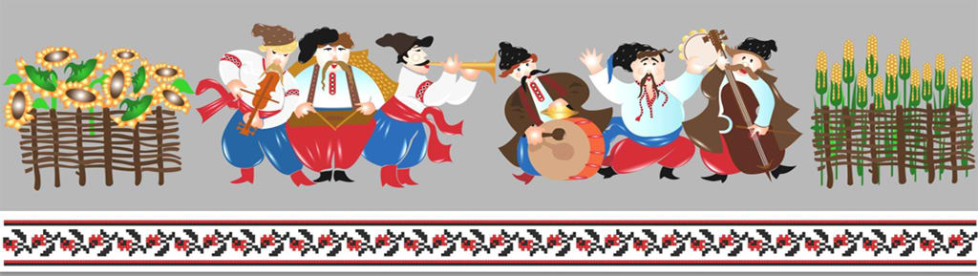
Бажаю успіхів!

